TCP_UDP协议

什么是TCP
1 TCP(Transmission Control Protocol传输控制协议）是一种面向连接的，可靠的，基于字节流的传输通信协议。tcp(Transmission Control Protocol传输控制协议)
2、传输层协议
3、原因：应用层需要可靠的连接，但是IP层没有这样的流机制
4、面向连接，即在客户端和服务器之间发送数据之间，必须先建立连接
5、位于应用层和IP层之间
6、连接需要建立三次握手、四次挥手断开连接
7、传输数据时可靠的

UDP
1、UDP(User Datagram Protocol用户数据报协议)
2、传输层协议
3、无连接的数据报协议
4、不能提供数据报分组，组装和不能对数据报进行排序
5、主要用于不要求分组顺序到达的传输中，分组传输顺序的检查和排序有应用层完成。
6、提供面向事务的简单不可靠传递服务。
7、UDP协议使用端口分别运行在同一台设备上的多个应用程序
8、功能：为了在给定的主句上能识别多个目的的地址，同时允许多个应用程序在同一台主句上工作并能够独立地进行数据包的发送和接受，设计用户数据报协议UDP

TCP、UDP两者的区别
- TCP是面向连接的（在客户端和服务器之间传输数据之前要先建立连接），UDP是无连接的（发送数据之前不需要先建立连接）
2、TCP提供可靠的服务（通过TCP传输的数据。无差错，不丢失，不重复，且按序到达）；UDP提供面向事务的简单的不可靠的传输。
3、UDP具有较好的实时性，工作效率比TCP高，适用于对高速传输和实时性比较高的通讯或广播通信。随着网速的提高，UDP使用越来越多。
4、每一条TCP连接只能是点到点的，UDP支持一对一，一对多和多对多的交互通信。
5、TCP对系统资源要求比较多，UDP对系统资源要求比较少
6、UDP程序结构更加简单
7、TCP是流模式，UDP是数据报模式

TCP 应用：

HTTP,HTTPS,FTP PHP连接redis mysql 都是

UDP 应用：
- QQ语音
2.QQ视频

TCP的三次握手与四次挥手理解及面试题
常用术语：
Seq (Sequence number)顺序号码
SYN（synchronous）表示建立连接，
FIN（finish结束）表示关闭连接，
ACK（acknowledgement 确认）表示响应，
PSH（push）表示有 DATA数据传输，
RST(reset)表示连接重置。

1、TCP报文格式
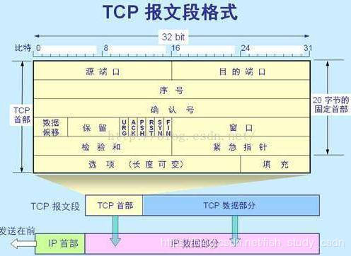​
上图中有几个字段需要重点介绍下：
（1）序号：Seq()序号，占32位，用来标识从TCP源端向目的端发送的字节流，发起方发送数据时对此进行标记。
（2）确认序号：ack序号，占32位，只有ACK标志位为1时，确认序号字段才有效，Ack=Seq+1。
（3）标志位：共6个，即URG、ACK、PSH、RST、SYN、FIN等，具体含义如下：
（A）URG：紧急指针（urgent pointer）有效。
（B）ACK：确认序号有效。
（C）PSH：接收方应该尽快将这个报文交给应用层。
（D）RST：重置连接。
（E）SYN：发起一个新连接。
（F）FIN：释放一个连接。
需要注意的是：
（A）不要将确认序号Ack与标志位中的ACK搞混了。
（B）确认方Ack=发起方Req+1，两端配对。

2、TCP三次握手
所谓三次握手(Three-way Handshake)，是指建立一个TCP连接时，需要客户端和服务器总共发送3个包。
三次握手的目的是连接服务器指定端口，建立TCP连接,并同步连接双方的序列号和确认号并交换 TCP 窗口大小信息.在socket编程中，客户端执行connect()时。将触发三次握手
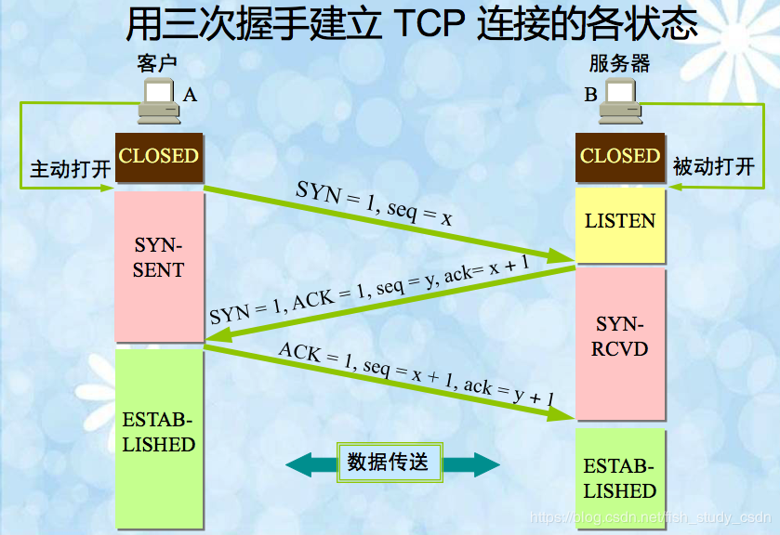​
第一次握手：
客户端发送SYN标志位置1，表名要和服务器建立连接，同时包头中带有seq序列号，用来标识身份
客户端发送一个TCP的SYN标志位置1的包指明客户打算连接的服务器的端口，以及初始序号X,保存在包头的序列号(Sequence Number)字段里。
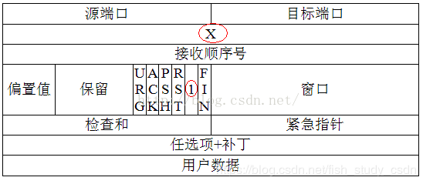​
第二次握手:
服务器发挥确认应答（ACK=1）,同意建立连接(SYN=1),
将对方的确认序号ack=客户端序号(x)+1，
传送自己的序列号seq = y
服务器发回确认包(ACK)应答。即SYN标志位和ACK标志位均为1同时，将确认序号(Acknowledgement Number)设置为客户的I S N加1以.即X+1。
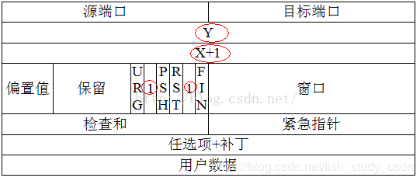​
服务器发回确认包(ACK)应答。即SYN标志位和ACK标志位均为1同时，将确认序号(Acknowledgement Number)设置为客户的I S N加1以.即X+1。
第三次握手：
客户端再次发送确认包(ACK=1),
把服务器发来的序号（y）+1
并且把客户端自己的序号（X）+1
客户端再次发送确认包(ACK)SYN标志位为0,ACK标志位为1.并且把服务器发来ACK的序号字段+1,放在确定字段中发送给对方.并且在数据段放写ISN的+1
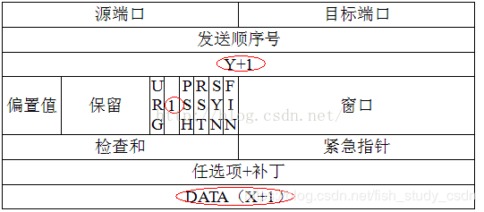​

SYN攻击：
在三次握手过程中，服务器发送SYN-ACK之后，收到客户端的ACK之前的TCP连接称为半连接(half-open connect).此时服务器处于Syn_RECV状态.当收到ACK后，服务器转入ESTABLISHED状态.
Syn攻击就是 攻击客户端 在短时间内伪造大量不存在的IP地址，向服务器不断地发送syn包，服务器回复确认包，并等待客户的确认，由于源地址是不存在的，服务器需要不断的重发直 至超时，这些伪造的SYN包将长时间占用未连接队列，正常的SYN请求被丢弃，目标系统运行缓慢，严重者引起网络堵塞甚至系统瘫痪。
Syn攻击是一个典型的DDOS攻击。检测SYN攻击非常的方便，当你在服务器上看到大量的半连接状态时，特别是源IP地址是随机的，基本上可以断定这是一次SYN攻击.在Linux下可以如下命令检测是否被Syn攻击
netstat -t | grep SYN_RECV
那么，我们要怎么做才能预防SYN攻击，尽可能减少此类攻击带来的危害呢？
1、过滤网关防护
这里的过滤网关主要指明防火墙和路由器。过滤网关防护主要包括超时设置，SYN网关和SYN代理三种。
（1）网关超时设置：
网关超时参数设置不宜过小也不宜过大，需根据网络应用环境来设置此参数。
（2）SYN网关：
使SYN网关连接数目增加，能够有效减轻攻击。
（3）SYN代理：
SYN代理事实上代替了服务器去处理SYN攻击，此时要求过滤网关自身具有很强的防范SYN攻击能力。
2、加固TCP/IP协议线
主要方法有SynAttackProtect保护机制、SYN cookies技术、增加最大半连接和缩短超时时间等。tcp/ip协议栈的调整可能会引起某些功能的受限，管理员应该在进行充分了解和测试的前提下进行此项工作。

3、TCP 四次挥手
TCP的连接的拆除需要发送四个包，因此称为四次挥手(four-way handshake)。客户端或服务器均可主动发起挥手动作，在socket编程中，任何一方执行close()操作即可产生挥手操作

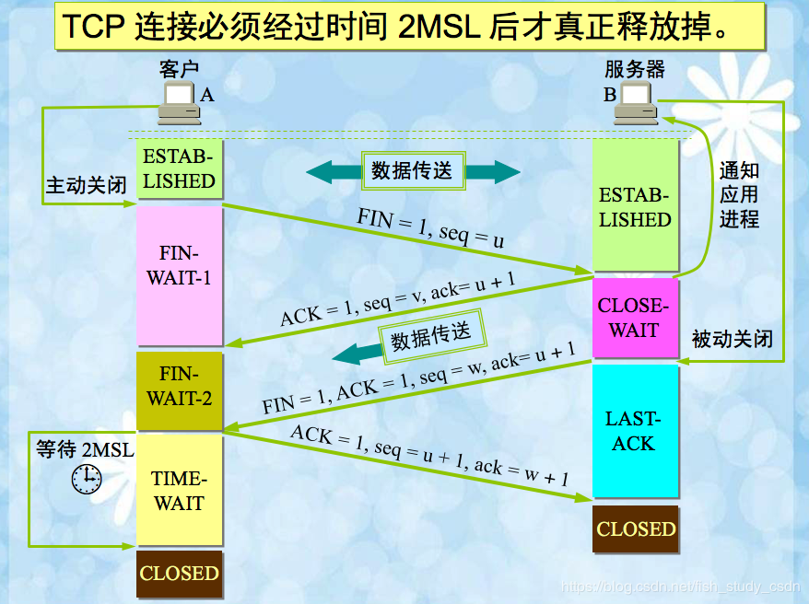​
注意中断连接端可以是Client端，也可以是Server端
假设Client端发起中断请求，也就是发送FIN报文。
Server端接到FIN报文后，意思是说“我client端要发给你了”，但是如果你还没有数据要发送完成，则不必急着关闭Socket，可以继续发送数据。所以所以你先发送ACK，"告诉Client端，你的请求我收到了，但是我还没准备好，请继续你等我的消息"。
这个时候Client端就进入FIN_WAIT状态，继续等待Server端的FIN报文。当Server端确定数据已发送完成，则向Client端发送FIN报文，"告诉Client端，好了，我这边数据发完了，准备好关闭连接了"。
Client端收到FIN报文后，"就知道可以关闭连接了，但是他还是不相信网络，怕Server端不知道要关闭，所以发送ACK后进入TIME_WAIT状态，如果Server端没有收到ACK则可以重传。“，Server端收到ACK后，"就知道可以断开连接了"。Client端等待了2MSL后依然没有收到回复，则证明Server端已正常关闭，那好，我Client端也可以关闭连接了。Ok，TCP连接就这样关闭了！
整个过程Client端所经历的状态如下：
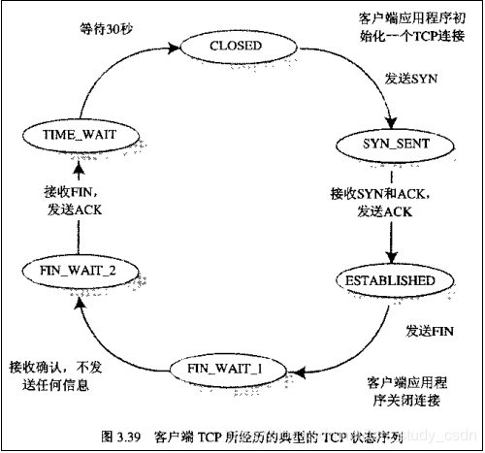​
而Server端所经历的过程如下：
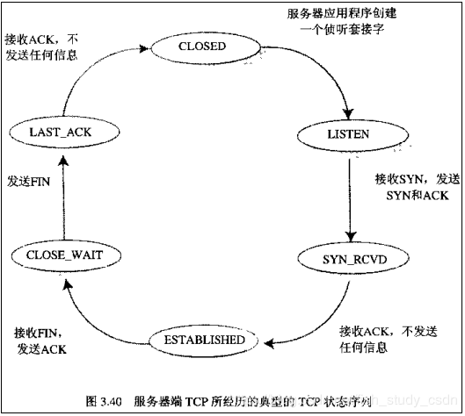​
注意在TIME_WAIT状态中，如果TCP client端最后一次发送的ACK丢失了，它将重新发送。TIME_WAIT状态中所需要的时间是依赖于实现方法的。典型的值为30秒、1分钟和2分钟。等待之后连接正式关闭，并且所有的资源(包括端口号)都被释放。
为什么连接的时候是三次握手，关闭的时候却是四次握手？
因为当Server端收到Client端的SYN连接请求报文后，可以直接发送SYN+ACK报文。其中ACK报文是用来应答的，SYN报文是用来同步的。
但是关闭连接时，当Server端收到FIN报文时，很可能并不会立即关闭SOCKET，所以只能先回复一个ACK报文，告诉Client端，"你发的FIN报文我收到了"。只有等到我Server端所有的报文都发送完了，我才能发送FIN报文，因此不能一起发送。故需要四步握手。
为什么TIME_WAIT状态需要经过2MSL(最大报文段生存时间)才能返回到CLOSE状态？
1）为了保证发送的最后一个ACK报文段能够到达B
2）防止“已失效的连接请求报文段”出现在本连接中。在发送完最后一个ACK报文段后，再经过实践2MSL，就可以使本连接持续的时间内所产生的所有报文段，都从网络中消失。这样就可以使下一个新的连接中不会出现这种就得连接请求报文段。

TCP有限状态机
TCP有限状态机如下图：
- 粗实箭头表示客户进程的正常迁移
- 粗虚线箭头表示对服务器进程的正常迁移
- 细线箭头表示异常变迁
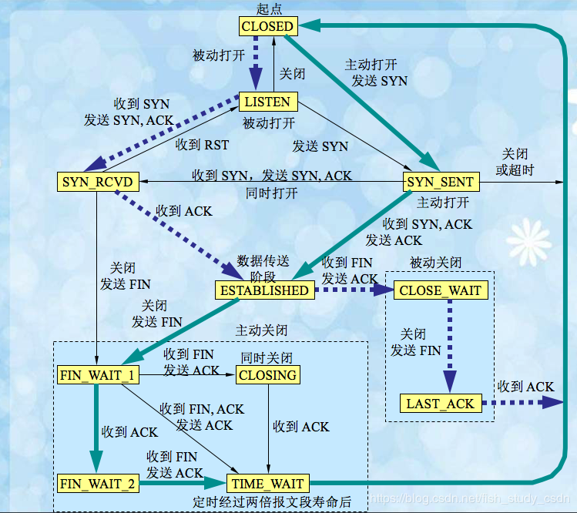​

汇总：
（1）序号：Seq()序号，占32位，用来标识从TCP源端向目的端发送的字节流，发起方发送数据时对此进行标记。
（2）确认序号：ack序号，占32位，只有ACK标志位为1时，确认序号字段才有效，ack=Seq+1。
（B）ACK：确认序号有效。。
（E）SYN：发起一个新连接。
（F）FIN：释放一个连接。
需要注意的是：
（A）不要将确认序号ack与标志位中的ACK搞混了。
（B）确认方ack=发起方Seq+1，两端配对。

三次握手
1：第一次握手
（目的：）客户端发送SYN=1，表明要和服务器建立连接，
（签名：）同时带有seq序号x，用来标识身份
2：第二次握手:
（目的：）服务器确认应答（ACK=1）,同意建立连接(SYN=1),
（签名：）将对方的确认序号ack=客户端序号(x)+1，传送自己的序号seq = y
3：第三次握手：
（目的：）客户端再次发送确认(ACK=1),
（签名：）把服务器发来的序号（y）+1，并且把客户端自己的序号（X）+1


TCP 四次挥手
1：第一次挥手
（目的：）客户端发送FIN=1，表明要和服务器断开连接，
（签名：）同时带有seq序号=u，用来标识身份
2：第二次挥手(收到，我想静静，不表明态度):
（目的：）服务端发送确认应答（ACK=1）,
（签名：）将对方的确认序号ack=客户端序号(u)+1，传送自己的序列号seq = v
3：第三次挥手：
（目的：）服务端再次发送确认包(ACK=1),FIN=1，表明同意和客户端断开连接
（签名：）把客户端发来的序号（u）+1，并且把服务器端自己的序号w
4：第四次握手：
（目的：）客户端发送确认包(ACK=1),
（签名：）把服务器端的序号（W）+1，并且把自己的序号u+1
Client端收到FIN报文后，"就知道可以关闭连接了，但是他还是不相信网络，怕Server端不知道要关闭，所以发送ACK后进入TIME_WAIT状态，如果Server端没有收到ACK则可以重传


